Załącznik nr 6

**Wykonanie projektu budowlano - wykonawczego schodów, pochylni dla wózków   
i oświetlenia - działka nr ewid. 939, obręb 0003 Łagiewniki, jednostka ewidencyjna 020206_2 Łagiewniki.**

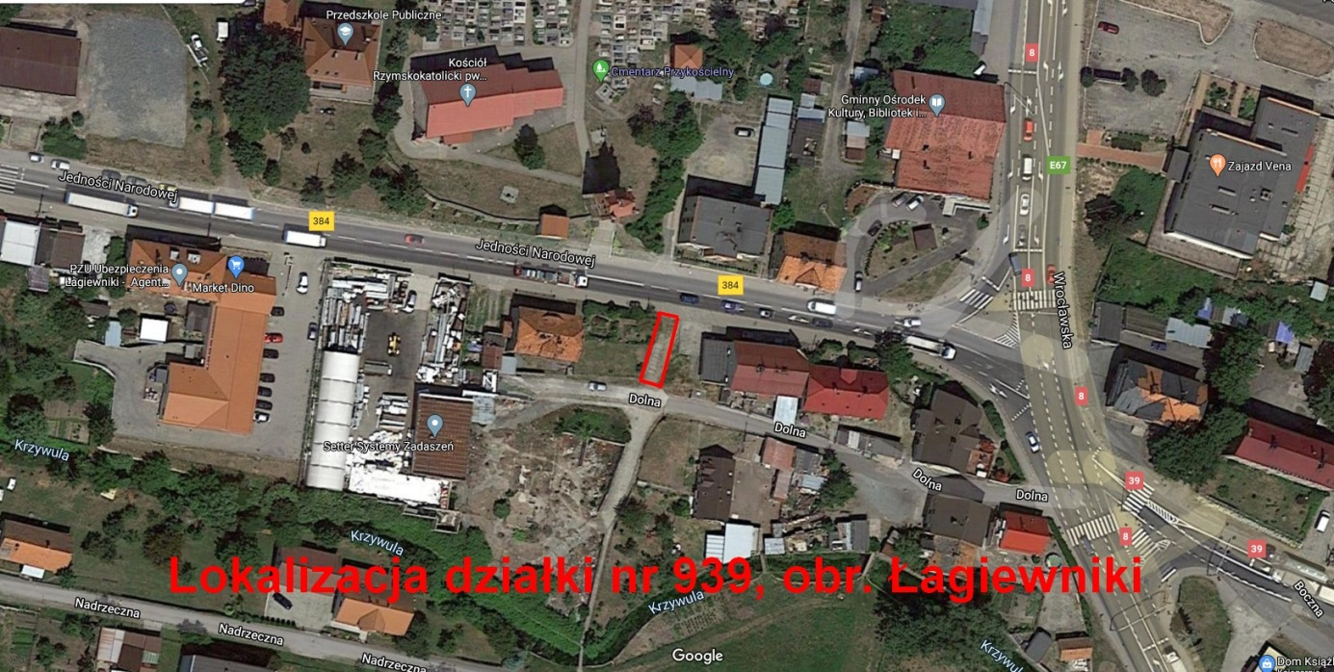

Źródło: <https://www.google.com/maps>

Fragment wyrysu z MPZP wsi Łagiewniki, uchwała z dnia 29-04-2002 r.



Źródło: opracowanie własne Gminy Łagiewniki

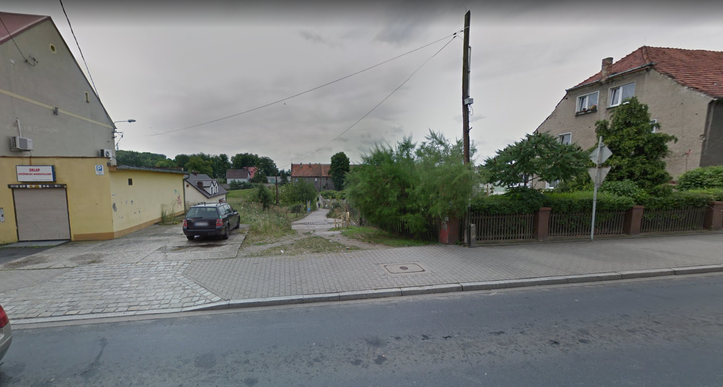

Źródło: <https://www.google.com/maps>

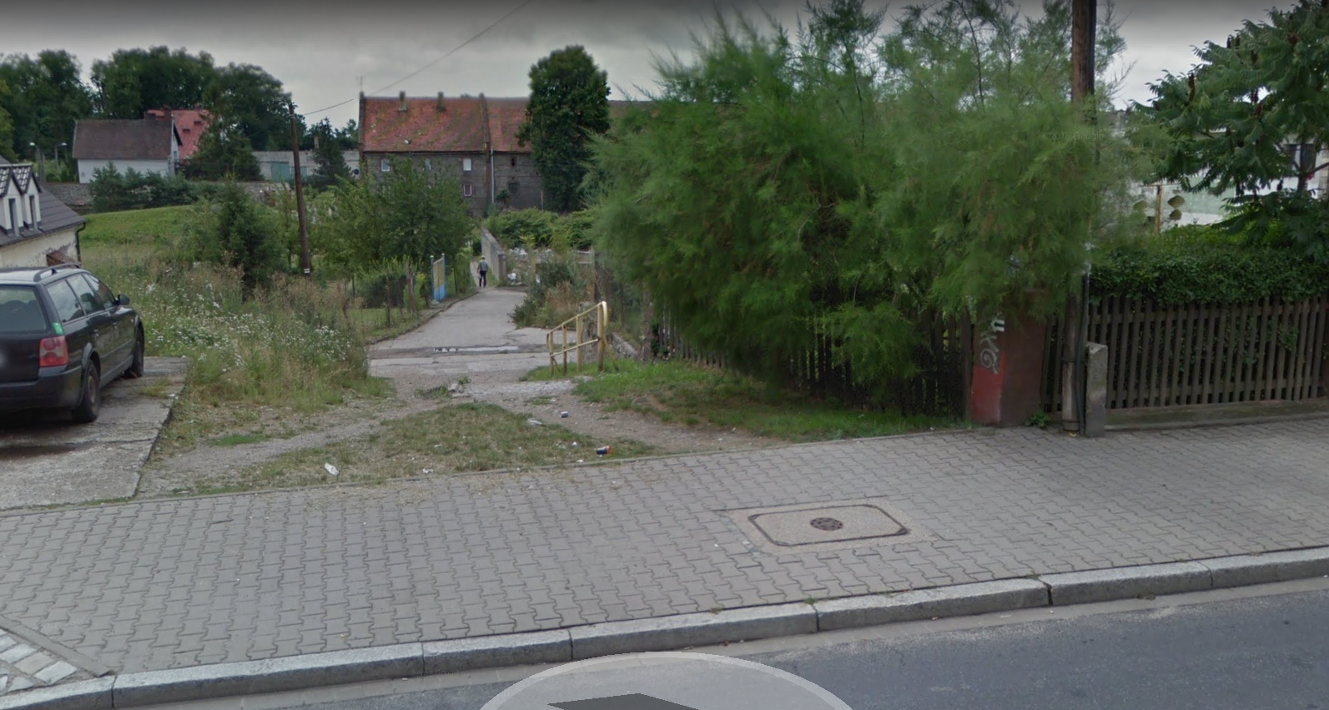

Źródło: <https://www.google.com/maps>

**Uwaga ! Mapy ewidencji gruntów, mapy zasadnicze, są dostępne na geoportalu Powiatu Dzierżoniowskiego, pod adresem:**

[**http://geoportal.pow.dzierzoniow.pl**](http://geoportal.pow.dzierzoniow.pl)